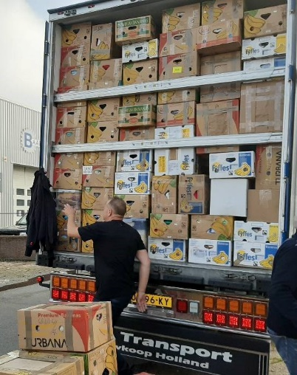
Beste mensen,

Van verschillende kanten kregen wij, Leo Hofland en Bram Keijzer, de laatste tijd geregeld de vraag of we binnenkort nog met een hulptransport voor Hoop voor Albanië naar Albanië gaan. Daar kunnen we volmondig JA op zeggen.
Ondanks de vreemde tijd waarin we nu leven, met al de bijzondere regeltjes…. voelen we ons toch geroepen om deze mooie reis te ondernemen.

Wij doen dit werk vanuit ons geloof, zoals Jezus het heeft bedoeld. Daarnaast is het prachtig om dit voor de arme medemens in Albanië te mogen doen.
Deze mensen zijn zó dankbaar, dat straalt uit hun ogen. Zij voelen dat zij niet vergeten worden. Als je in Albanië bent is het bijzonder om dit te ervaren.
Zo hopen we op deze manier ons steentje bij te kunnen dragen en iets te doen aan de nood in dit mooie land.

Deze reis met de vrachtwagen, heen en weer naar Albanië, is een kostbare onderneming, zeker met de huidige brandstofprijzen. Wij streven ernaar om niet de stichting H.v.A. welke de ANBI status heeft, voor deze kosten op te laten draaien en daarom doen wij een beroep op u ons te ondersteunen met een financiële bijdrage voor ‘onze’ rit. Van al het geld wat er gedoneerd wordt blijft er niets aan de strijkstok hangen.

Ons plan is om op woensdag 27 oktober te vertrekken, we hopen dan zaterdag 30 oktober in Albanië te arriveren en maandag 1 november weer te vertrekken.

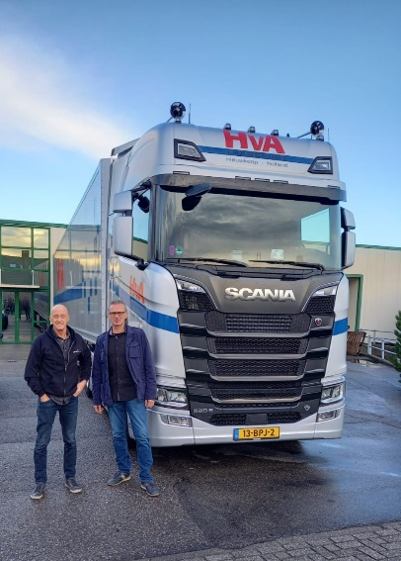
U kunt uw bijdrage overmaken
op rek.nr. NL52RABO 0353 0707 77
t.n.v. Stichting Hoop voor Albanië
o.v.v. Rit Leo en Bram.
Mogen we weer
op uw medewerking rekenen ?

Namens ons en H.v.A.
heel hartelijk dank !

Groeten, Bram en Leo.

